ЗВІТ: ЛАБОРАТОРНА РОБОТА №5
Навчання без вчителя (Кластеризація)
Мета роботи
Вивчити методи навчання без вчителя (k-means, ієрархічна кластеризація, t-SNE, DBSCAN) за допомогою бібліотеки scikit-learn.
Код програми
Лістинг (Python):
import numpy as np
import matplotlib.pyplot as plt
from sklearn import datasets
from sklearn.cluster import KMeans, AgglomerativeClustering, DBSCAN
from sklearn.manifold import TSNE
from sklearn.decomposition import PCA
from scipy.cluster.hierarchy import dendrogram, linkage
from mpl_toolkits.mplot3d import Axes3D

# Завантаження датасету Iris
iris = datasets.load_iris()
X = iris.data
y = iris.target
feature_names = iris.feature_names

# ==========================================
# 1 & 2. K-means на нових парах ознак
# ==========================================
# Замість sepal length (0) та sepal width (1), візьмемо:
# - Petal length (2) та Petal width (3)
# - Sepal length (0) та Petal length (2)

plt.figure(figsize=(15, 6))

features_pair1 = X[:, [2, 3]] # Petal length and width
kmeans1 = KMeans(n_clusters=3, random_state=42, n_init=10)
kmeans1.fit(features_pair1)

plt.subplot(1, 2, 1)
plt.scatter(features_pair1[:, 0], features_pair1[:, 1], c=kmeans1.labels_, cmap='viridis', edgecolor='k')
plt.scatter(kmeans1.cluster_centers_[:, 0], kmeans1.cluster_centers_[:, 1], s=200, c='red', marker='X', label='Centroids')
plt.title('K-means: Petal length vs Petal width')
plt.xlabel(feature_names[2])
plt.ylabel(feature_names[3])
plt.legend()

features_pair2 = X[:, [0, 2]] # Sepal length vs Petal length
kmeans2 = KMeans(n_clusters=3, random_state=42, n_init=10)
kmeans2.fit(features_pair2)

plt.subplot(1, 2, 2)
plt.scatter(features_pair2[:, 0], features_pair2[:, 1], c=kmeans2.labels_, cmap='viridis', edgecolor='k')
plt.scatter(kmeans2.cluster_centers_[:, 0], kmeans2.cluster_centers_[:, 1], s=200, c='red', marker='X', label='Centroids')
plt.title('K-means: Sepal length vs Petal length')
plt.xlabel(feature_names[0])
plt.ylabel(feature_names[2])
plt.legend()

plt.tight_layout()
plt.savefig('Lab5_KMeans_Clusters.png')

# ==========================================
# 3. Ієрархічна кластеризація та Дендрограма
# ==========================================
plt.figure(figsize=(10, 7))
plt.title("Дендрограма Ієрархічної кластеризації (Iris)")

# Використовуємо метод ward для мінімізації дисперсії всередині кластерів
linked = linkage(X, method='ward')
dendrogram(linked, truncate_mode='level', p=5)
plt.xlabel('Індекси точок (або розмір кластера)')
plt.ylabel('Відстань (Ward)')
plt.savefig('Lab5_Dendrogram.png')

# Ієрархічна кластеризація (Агломеративна)
hierarchical = AgglomerativeClustering(n_clusters=3, linkage='ward')
hier_labels = hierarchical.fit_predict(X)

# ==========================================
# 4. Зниження розмірності (t-SNE) - 3D Візуалізація
# ==========================================
tsne = TSNE(n_components=3, random_state=42, perplexity=30)
X_tsne_3d = tsne.fit_transform(X)

fig = plt.figure(figsize=(10, 8))
ax = fig.add_subplot(111, projection='3d')
scatter = ax.scatter(X_tsne_3d[:, 0], X_tsne_3d[:, 1], X_tsne_3d[:, 2],
c=y, cmap='viridis', s=50, edgecolor='k')
ax.set_title('t-SNE 3D Кластеризація Iris')
ax.set_xlabel('t-SNE Ознака 1')
ax.set_ylabel('t-SNE Ознака 2')
ax.set_zlabel('t-SNE Ознака 3')
legend1 = ax.legend(*scatter.legend_elements(), title="Справжні класи")
ax.add_artist(legend1)
plt.savefig('Lab5_tSNE_3D.png')

# ==========================================
# 5. DBSCAN та PCA
# ==========================================
# Знижуємо розмірність до 2 для зручної візуалізації DBSCAN
pca = PCA(n_components=2)
X_pca = pca.fit_transform(X)

# Підбір гіперпараметрів DBSCAN
# eps = радіус околу, min_samples = мін. точок для ядра кластера
# Оскільки датасет невеликий, eps треба брати помірним. Стандартний eps=0.5 часто склеює іриси або робить багато шуму.
dbscan = DBSCAN(eps=0.6, min_samples=4)
dbscan_labels = dbscan.fit_predict(X_pca) # застосовуємо його на PCA ознаках

plt.figure(figsize=(8, 6))
# Шумові точки матимуть label = -1, інші = 0, 1, 2...
unique_labels = set(dbscan_labels)
colors = [plt.cm.Spectral(each) for each in np.linspace(0, 1, len(unique_labels))]

for k, col in zip(unique_labels, colors):
if k == -1:
col = [0, 0, 0, 1] # Шум буде чорним
label_name = 'Шум (Outliers)'
else:
label_name = f'Кластер {k}'

class_member_mask = (dbscan_labels == k)
xy = X_pca[class_member_mask]

plt.scatter(xy[:, 0], xy[:, 1], c=[col], edgecolor='k', s=60, label=label_name)

plt.title('DBSCAN з PCA (eps=0.6, min_samples=4)')
plt.xlabel('Головна компонента 1')
plt.ylabel('Головна компонента 2')
plt.legend()
plt.savefig('Lab5_DBSCAN_PCA.png')

print("Виконання скрипту завершено. Усі графіки збережено в поточну директорію.")
1. Метод k-середніх (k-means) на різних парах ознак
Для дослідження поведінки кластеризації методом k-means було обрано дві нові пари ознак з датасету Iris:
1. Petal length (довжина пелюстки) та Petal width (ширина пелюстки).
2. Sepal length (довжина чашолистка) та Petal length.
Аналізуючи графік, можна побачити, що використання ознак пелюстки (Petal) дає значно чіткіший і щільніший розподіл на 3 кластери порівняно з ознаками чашолистка (Sepal). Ірис Setosa ідеально відокремлюється від інших двох видів у будь-якій комбінації, але Versicolor та Virginica мають невелике перекриття, з яким k-means справляється краще саме на ознаках пелюстки (за рахунок мінімізації дисперсії від центроїдів).
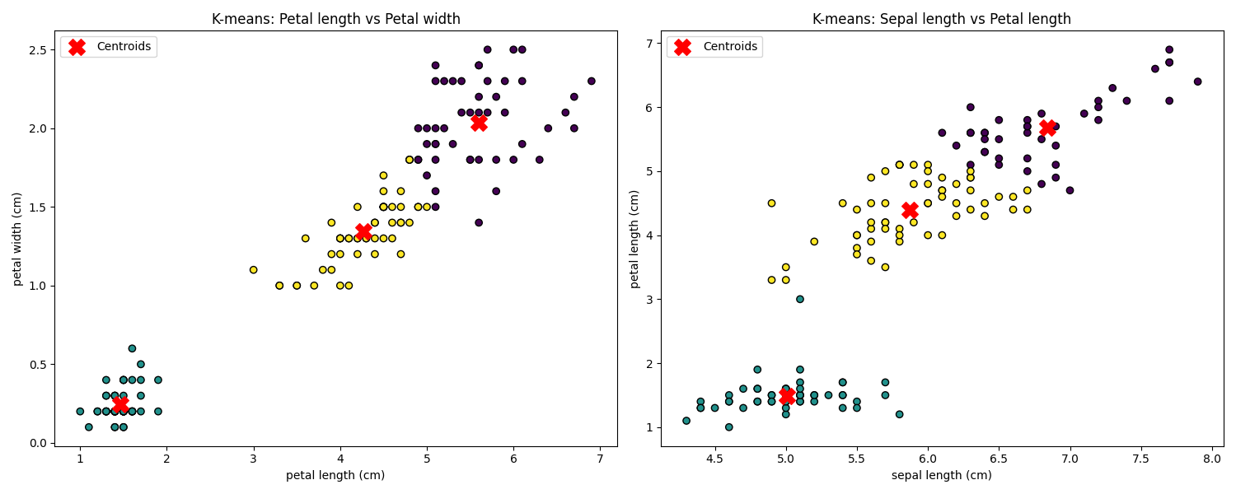
Рисунок 1 – K-means кластеризація на двох парах ознак
2. Ієрархічна кластеризація та Дендрограма
Було виконано агломеративну ієрархічну кластеризацію датасету Ірис Фішера з використанням методу Уорда (ward), який мінімізує дисперсію всередині кластерів на кожному кроці об'єднання.
Порівняння з k-means: K-means значно швидший (O(n)), тоді як ієрархічна кластеризація вимагає побудови матриці відстаней, що займає O(n³). Ієрархічна кластеризація часто точніша на складних структурах даних, оскільки вона не припускає сферичної форми кластерів на ранніх етапах. K-means дуже чутливий до викидів (оскільки центроїд зміщується), тоді як ієрархічна кластеризація просто виділить шумові точки в окремі маленькі гілки дерева.
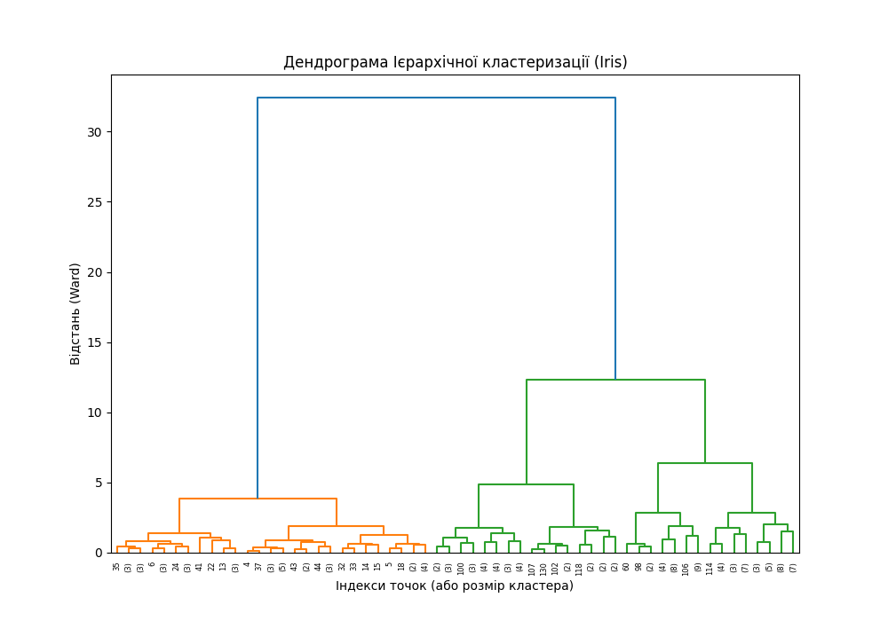
Рисунок 2 – Дендрограма ієрархічної кластеризації
3. Зниження розмірності (t-SNE) у 3D просторі
t-SNE було використано для нелінійного зниження розмірності з 4D (всі оригінальні ознаки Ірису) до 3D. t-SNE ідеально вловлює локальні структури. На отриманому графіку можна спостерігати три яскраво виражені хмари точок у тривимірному просторі. На відміну від k-means, який просто застосовує математичну відстань, t-SNE використовує ймовірнісні розподіли, що дозволяє "розтягнути" кластери Versicolor та Virginica один від одного набагато якісніше.
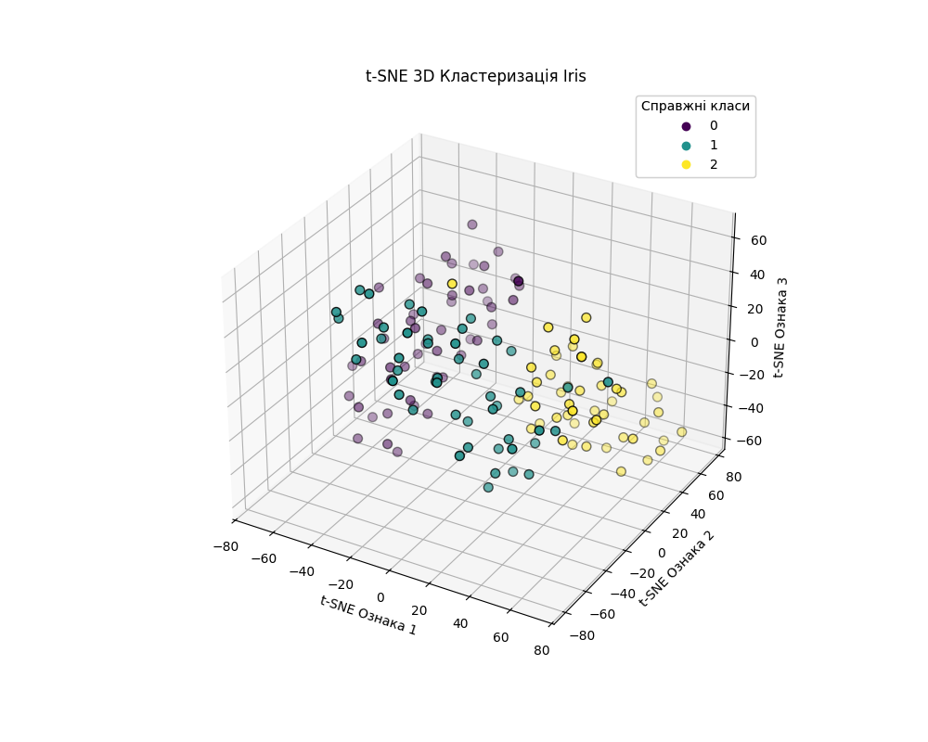
Рисунок 3 – t-SNE 3D візуалізація Iris
4. DBSCAN та PCA
DBSCAN (Density-Based Spatial Clustering of Applications with Noise) будує кластери на основі щільності точок. Щоб цей алгоритм адекватно працював на датасеті Ірисів, спочатку було застосовано PCA (Метод головних компонент) для зниження розмірності до 2.
Аналіз параметрів: eps (радіус) = 0.6, при стандартних 0.5 два класи (Versicolor/Virginica) зливаються в один суцільний кластер. min_samples = 4, оскільки датасет складається всього зі 150 точок.
DBSCAN чудово підходить для даних довільної форми (не обов'язково сферичних, як у k-means). Його головна перевага — він автоматично знаходить шумові точки (викиди) і не присвоює їх жодному кластеру. Однак для датасету Ірисів з перехрещеною щільністю його налаштування набагато складніше, ніж просте використання k-means або agglomerative clustering.
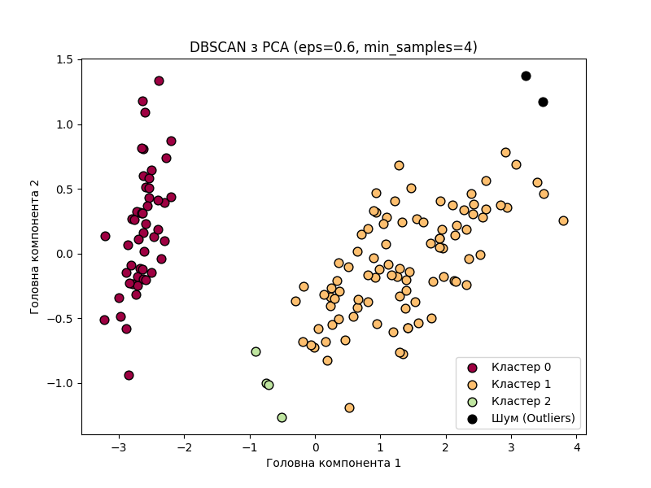
Рисунок 4 – DBSCAN з PCA (eps=0.6, min_samples=4)

